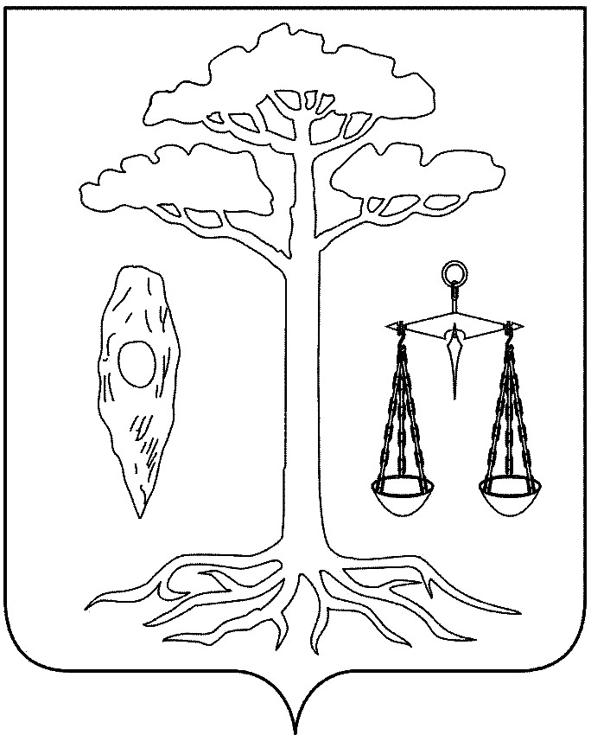

СОВЕТ
ТЕЙКОВСКОГО МУНИЦИПАЛЬНОГО РАЙОНА
шестого созыва

Р Е Ш Е Н И Е

от 20.03.2019 г. № 375-р
г. Тейково

О внесении изменений в решение Тейковского районного Совета от 05.09.2005 г. № 374 «Об установлении единого налога на вмененный доход для отдельных видов деятельности на территории Тейковского муниципального района»

Рассмотрев протест Тейковской межрайонной прокуратуры от 13.02.2019 №02-34/17, в соответствии с Налоговым кодексом Российской Федерации, Уставом Тейковского муниципального района, в целях приведения муниципального правового акта в соответствие с нормами федерального законодательства,

Совет Тейковского муниципального района РЕШИЛ:

1. Внести в решение Тейковского районного Совета от 05.09.2005 г. № 374 «Об установлении единого налога на вмененный доход для отдельных видов деятельности на территории Тейковского муниципального района» следующие изменения:
1.1. В статье 1 Положения:
- подпункт 6 изложить в следующей редакции:
«6) розничной торговли, осуществляемой через магазины и павильоны с площадью торгового зала не более 150 квадратных метров по каждому объекту организации торговли. Розничная торговля, осуществляемая через магазины и павильоны с площадью торгового зала более 150 квадратных метров по каждому объекту организации торговли, признается видом предпринимательской деятельности, в отношении которого единый налог не применяется;»;
- подпункт 8 изложить в следующей редакции:
«8) оказания услуг общественного питания, осуществляемых через объекты организации общественного питания с площадью зала обслуживания посетителей не более 150 квадратных метров по каждому объекту организации общественного питания. Оказание услуг общественного питания осуществляемых через объекты организации общественного питания с площадью зала обслуживания посетителей более 150 квадратных метров по каждому объекту организации общественного питания, признает видом предпринимательской деятельности, в отношении которого единый налог не применяется;».
2. Настоящее решение вступает в силу не ранее чем по истечении одного месяца со дня его официального опубликования и не ранее 1-го числа очередного налогового периода по единому налогу на вмененный доход.

Глава Тейковского Председатель Совета
муниципального района Тейковского муниципального района района
С.А. Семенова Н.С. Смирнов

